Тимофеева Наталья

М8О-202Б-19

Лабораторная работа № 13

**Описание работы**

В проекте VS реализовать пример работы паттерна Chain of responsibility (с использованием элементов WinForm).

**Программа**

Form1.Designer.cs

namespace Lab13 {

partial class Form1 {

/// <summary>

/// Обязательная переменная конструктора.

/// </summary>

private System.ComponentModel.IContainer components = null;

/// <summary>

/// Освободить все используемые ресурсы.

/// </summary>

/// <param name="disposing">истинно, если управляемый ресурс должен быть удален; иначе ложно.</param>

protected override void Dispose(bool disposing) {

if (disposing && (components != null)) {

components.Dispose();

}

base.Dispose(disposing);

}

#region Код, автоматически созданный конструктором форм Windows

/// <summary>

/// Требуемый метод для поддержки конструктора — не изменяйте

/// содержимое этого метода с помощью редактора кода.

/// </summary>

private void InitializeComponent() {

this.panel1 = new System.Windows.Forms.Panel();

this.radioButton4 = new System.Windows.Forms.RadioButton();

this.radioButton3 = new System.Windows.Forms.RadioButton();

this.radioButton2 = new System.Windows.Forms.RadioButton();

this.radioButton1 = new System.Windows.Forms.RadioButton();

this.label1 = new System.Windows.Forms.Label();

this.panel1.SuspendLayout();

this.SuspendLayout();

//

// panel1

//

this.panel1.Controls.Add(this.radioButton4);

this.panel1.Controls.Add(this.radioButton3);

this.panel1.Controls.Add(this.radioButton2);

this.panel1.Controls.Add(this.radioButton1);

this.panel1.Location = new System.Drawing.Point(54, 62);

this.panel1.Name = "panel1";

this.panel1.Size = new System.Drawing.Size(200, 97);

this.panel1.TabIndex = 4;

//

// radioButton4

//

this.radioButton4.AutoSize = true;

this.radioButton4.Location = new System.Drawing.Point(4, 73);

this.radioButton4.Name = "radioButton4";

this.radioButton4.Size = new System.Drawing.Size(43, 17);

this.radioButton4.TabIndex = 3;

this.radioButton4.TabStop = true;

this.radioButton4.Text = "???";

this.radioButton4.UseVisualStyleBackColor = true;

this.radioButton4.Click += new System.EventHandler(this.radioButton4_Click);

//

// radioButton3

//

this.radioButton3.AutoSize = true;

this.radioButton3.Location = new System.Drawing.Point(3, 49);

this.radioButton3.Name = "radioButton3";

this.radioButton3.Size = new System.Drawing.Size(98, 17);

this.radioButton3.TabIndex = 2;

this.radioButton3.TabStop = true;

this.radioButton3.Text = "к стоматологу";

this.radioButton3.UseVisualStyleBackColor = true;

this.radioButton3.Click += new System.EventHandler(this.radioButton3_Click);

//

// radioButton2

//

this.radioButton2.AutoSize = true;

this.radioButton2.Location = new System.Drawing.Point(3, 26);

this.radioButton2.Name = "radioButton2";

this.radioButton2.Size = new System.Drawing.Size(79, 17);

this.radioButton2.TabIndex = 1;

this.radioButton2.TabStop = true;

this.radioButton2.Text = "к окулисту";

this.radioButton2.UseVisualStyleBackColor = true;

this.radioButton2.Click += new System.EventHandler(this.radioButton2_Click);

//

// radioButton1

//

this.radioButton1.AutoSize = true;

this.radioButton1.Location = new System.Drawing.Point(3, 3);

this.radioButton1.Name = "radioButton1";

this.radioButton1.Size = new System.Drawing.Size(72, 17);

this.radioButton1.TabIndex = 0;

this.radioButton1.TabStop = true;

this.radioButton1.Text = "к хирургу";

this.radioButton1.UseVisualStyleBackColor = true;

this.radioButton1.Click += new System.EventHandler(this.radioButton1_Click);

//

// label1

//

this.label1.AutoSize = true;

this.label1.Location = new System.Drawing.Point(72, 25);

this.label1.Name = "label1";

this.label1.Size = new System.Drawing.Size(144, 13);

this.label1.TabIndex = 3;

this.label1.Text = "Направление от терапевта";

//

// Form1

//

this.AutoScaleDimensions = new System.Drawing.SizeF(6F, 13F);

this.AutoScaleMode = System.Windows.Forms.AutoScaleMode.Font;

this.ClientSize = new System.Drawing.Size(307, 200);

this.Controls.Add(this.panel1);

this.Controls.Add(this.label1);

this.Name = "Form1";

this.Text = "Chain of responsibility";

this.panel1.ResumeLayout(false);

this.panel1.PerformLayout();

this.ResumeLayout(false);

this.PerformLayout();

}

#endregion

private System.Windows.Forms.Panel panel1;

private System.Windows.Forms.RadioButton radioButton1;

private System.Windows.Forms.Label label1;

private System.Windows.Forms.RadioButton radioButton3;

private System.Windows.Forms.RadioButton radioButton2;

private System.Windows.Forms.RadioButton radioButton4;

}

}

Form1.cs

using System;

using System.Collections.Generic;

using System.ComponentModel;

using System.Data;

using System.Drawing;

using System.Linq;

using System.Text;

using System.Threading.Tasks;

using System.Windows.Forms;

namespace Lab13 {

public partial class Form1 : Form {

public Form1() {

InitializeComponent();

}

private void radioButton1_Click(object sender, EventArgs e) {

Receiver receiver = new Receiver(true, true, true);

Handler surgeonHandler = new SurgeonHandler();

Handler oculistHadler = new OculistHandler();

Handler dentistHandler = new DentistHandler();

surgeonHandler.Successor = oculistHadler;

oculistHadler.Successor = dentistHandler;

string str = "";

surgeonHandler.Handle(receiver, str);

}

private void radioButton2_Click(object sender, EventArgs e) {

Receiver receiver = new Receiver(false, true, true);

Handler surgeonHandler = new SurgeonHandler();

Handler oculistHadler = new OculistHandler();

Handler dentistHandler = new DentistHandler();

surgeonHandler.Successor = oculistHadler;

oculistHadler.Successor = dentistHandler;

string str = "";

surgeonHandler.Handle(receiver, str);

}

private void radioButton3_Click(object sender, EventArgs e) {

Receiver receiver = new Receiver(false, false, true);

Handler surgeonHandler = new SurgeonHandler();

Handler oculistHadler = new OculistHandler();

Handler dentistHandler = new DentistHandler();

surgeonHandler.Successor = oculistHadler;

oculistHadler.Successor = dentistHandler;

string str = "";

surgeonHandler.Handle(receiver, str);

}

private void radioButton4_Click(object sender, EventArgs e) {

Receiver receiver = new Receiver(false, false, false);

Handler surgeonHandler = new SurgeonHandler();

Handler oculistHadler = new OculistHandler();

Handler dentistHandler = new DentistHandler();

surgeonHandler.Successor = oculistHadler;

oculistHadler.Successor = dentistHandler;

string str = "";

surgeonHandler.Handle(receiver, str);

}

}

class Receiver {

public bool surgeon { get; set; }

public bool oculist { get; set; }

public bool dentist { get; set; }

public Receiver(bool sr, bool oc, bool de) {

surgeon = sr;

oculist = oc;

dentist = de;

}

}

abstract class Handler {

public Handler Successor { get; set; }

public abstract void Handle(Receiver receiver, string str);

}

class SurgeonHandler : Handler {

public override void Handle(Receiver receiver, string str) {

if (receiver.surgeon == true) {

str += "Вам нужно к хирургу";

MessageBox.Show(str);

}

else if (Successor != null) {

str += "Вам не нужно к хирургу \n";

Successor.Handle(receiver, str);

}

}

}

class OculistHandler : Handler {

public override void Handle(Receiver receiver, string str) {

if (receiver.oculist == true) {

str += "Вам нужно к окулисту";

MessageBox.Show(str);

}

else if (Successor != null) {

str += "Вам не нужно к окулисту \n";

Successor.Handle(receiver, str);

}

}

}

class DentistHandler : Handler {

public override void Handle(Receiver receiver, string str) {

if (receiver.dentist == true) {

str += "Вам нужно к стомоматологу";

MessageBox.Show(str);

}

else if (Successor != null) {

Successor.Handle(receiver, str);

}

else {

str += "Вам не нужно к окулисту \n";

str += "Вы здоровы!";

MessageBox.Show(str);

}

}

}

}

**Работа программы**

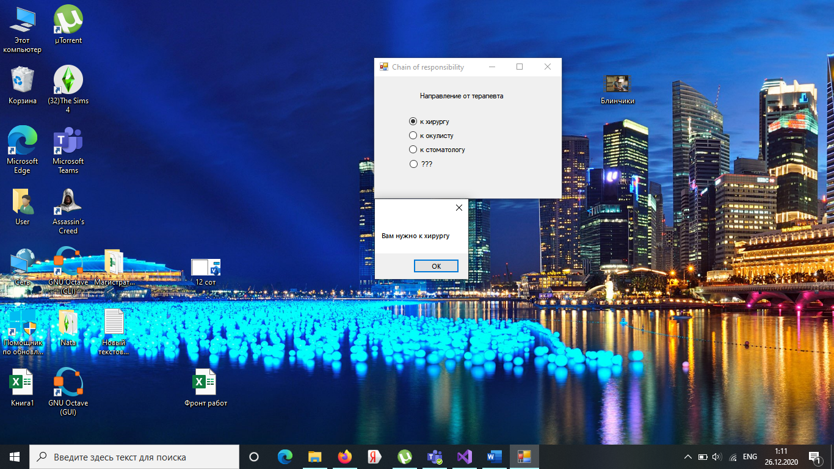

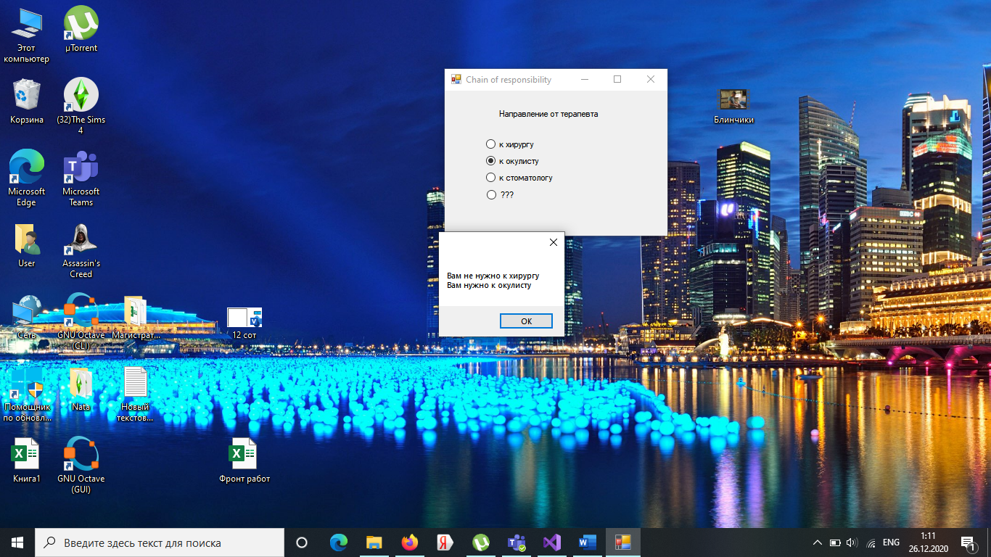

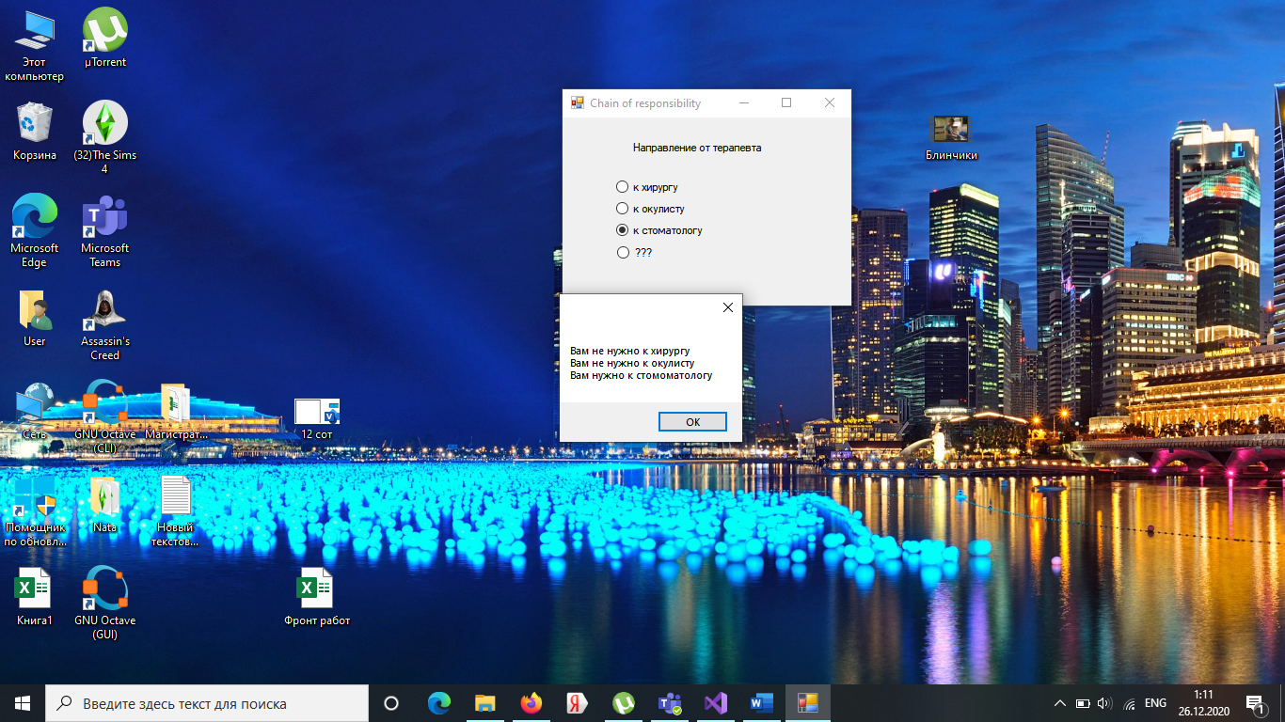

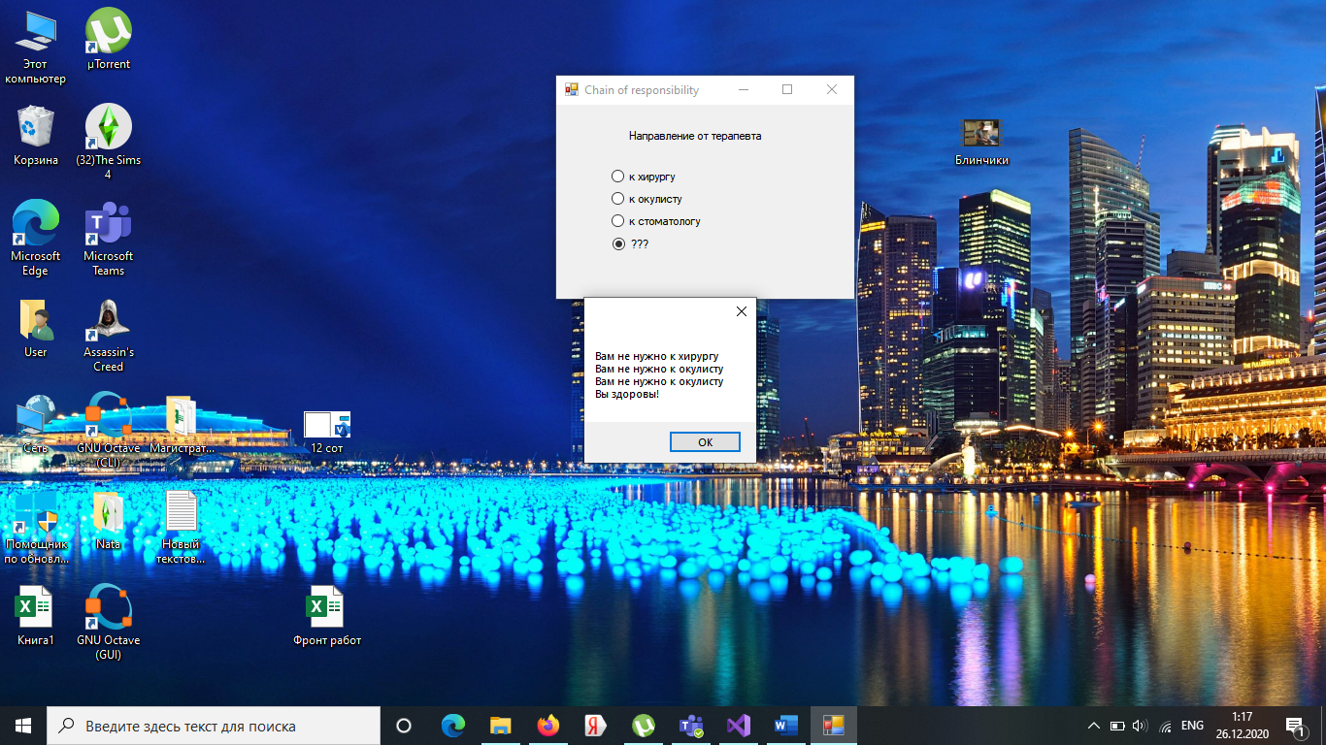

**Вывод**

Цепочка обязанностей (англ. Chain of responsibility) — поведенческий шаблон проектирования, предназначенный для организации в системе уровней ответственности.

Шаблон рекомендован для использования в условиях:

в разрабатываемой системе имеется группа объектов, которые могут обрабатывать сообщения определенного типа;

все сообщения должны быть обработаны хотя бы одним объектом системы;

сообщения в системе обрабатываются по схеме «обработай сам либо перешли другому», то есть одни сообщения обрабатываются на том уровне, где они получены, а другие пересылаются объектам иного уровня.